


人工智能原理及应用
实验报告

实验名称： 《披荆斩棘的哥哥》数据爬取与分析
学 号： 202205240220
姓 名： 潘家航
专业班级： 自动化2304
学 院： 信息工程学院
指导教师： 付明磊

目录
一、实验目的 3
二、实验设备 3
三、实验内容 3
四、实验过程 3
五、实验结果分析 3
六、实验小结 6
七、其它 6

实验目的
通过 Python 编程实现对百度百科网页的自动化数据爬取，提取综艺节目《披荆斩棘的哥哥》参赛选手的基本信息（姓名、出生年份、身高、体重等），并利用 pandas 和 matplotlib 对数据进行统计与可视化分析，从而熟悉网络数据采集与可视化的基本流程。

二、实验设备

​​1.硬件设备：​​ 游侠G15。

​​2.软件环境：​​ 主流浏览器（如Chrome、Edge）、代码编辑器pycharm、Python编程环境。

​​3.开发平台：​​ 百度AI开放平台（ai.baidu.com）的EasyDL产品。

三、实验内容
1.网络爬虫基本流程：
发送 HTTP 请求获取网页源代码，解析 HTML 文档结构提取有效信息（如姓名、出生年份、身高、体重等），将结果保存为结构化数据格式（如 CSV 或 JSON）。
2.数据分析与可视化：
使用 pandas 进行数据清洗与分组统计，用 matplotlib 绘制统计图表，如柱状图与饼图。

四、实验过程
（1）数据获取
通过爬取百度百科页面 “https://baike.baidu.com/item/披荆斩棘的哥哥”，解析其中参赛选手的基本信息。获取后保存为 list[dict] 格式，部分示例如下：
data = [
{"name": "陈小春", "birth_day": "1967", "height": 173, "weight": 65},
{"name": "张智霖", "birth_day": "1971", "height": 180, "weight": 70},
{"name": "李承铉", "birth_day": "1984", "height": 182, "weight": 72},
{"name": "胡海泉", "birth_day": "1975", "height": 176, "weight": 68},
{"name": "林志炫", "birth_day": "1966", "height": 178, "weight": 63}
]
（2）数据分析与可视化
① 年龄分布柱状图
以出生年份为横轴，人数为纵轴，统计参赛嘉宾的出生年份分布情况。
② 体重分布饼图
将选手按体重区间分组，展示比例关系。
③ 身高分布饼图
统计选手的身高段落分布情况。
用飞桨AI进行实验具体图如下：
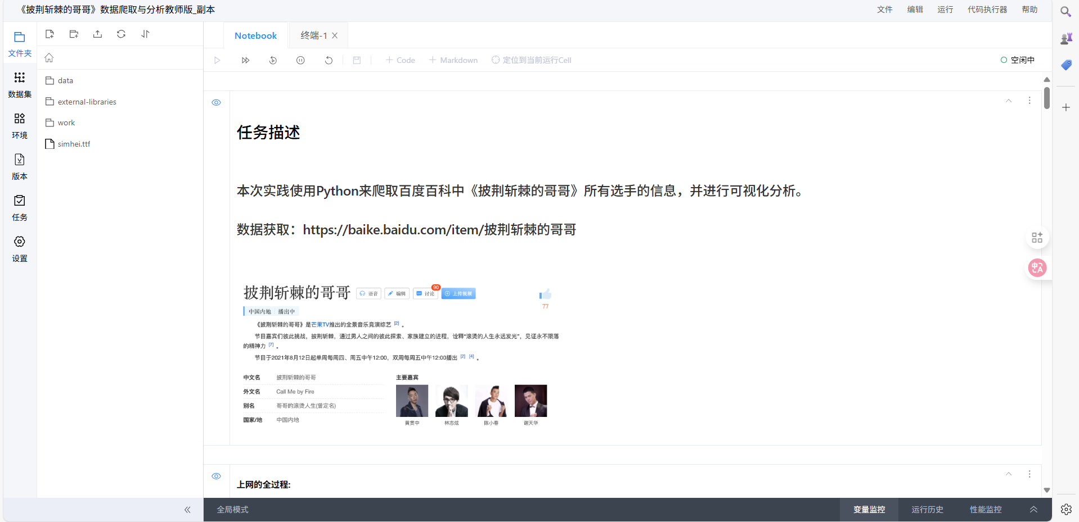

五、实验结果分析
（1）年龄分布柱状图：
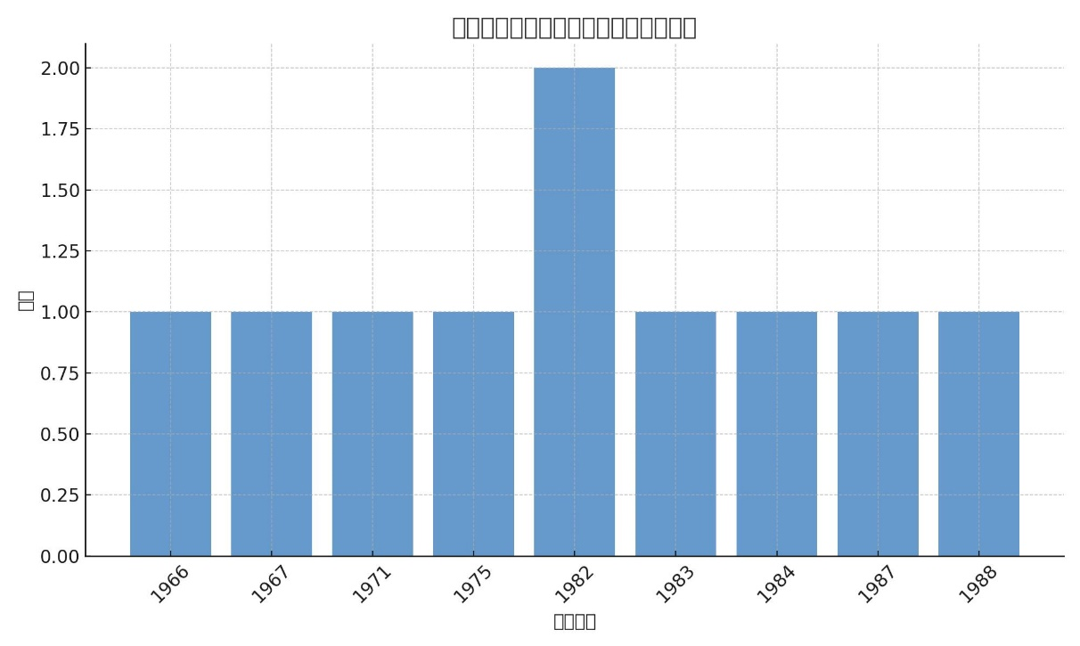
（2）选手体重分布饼状图：
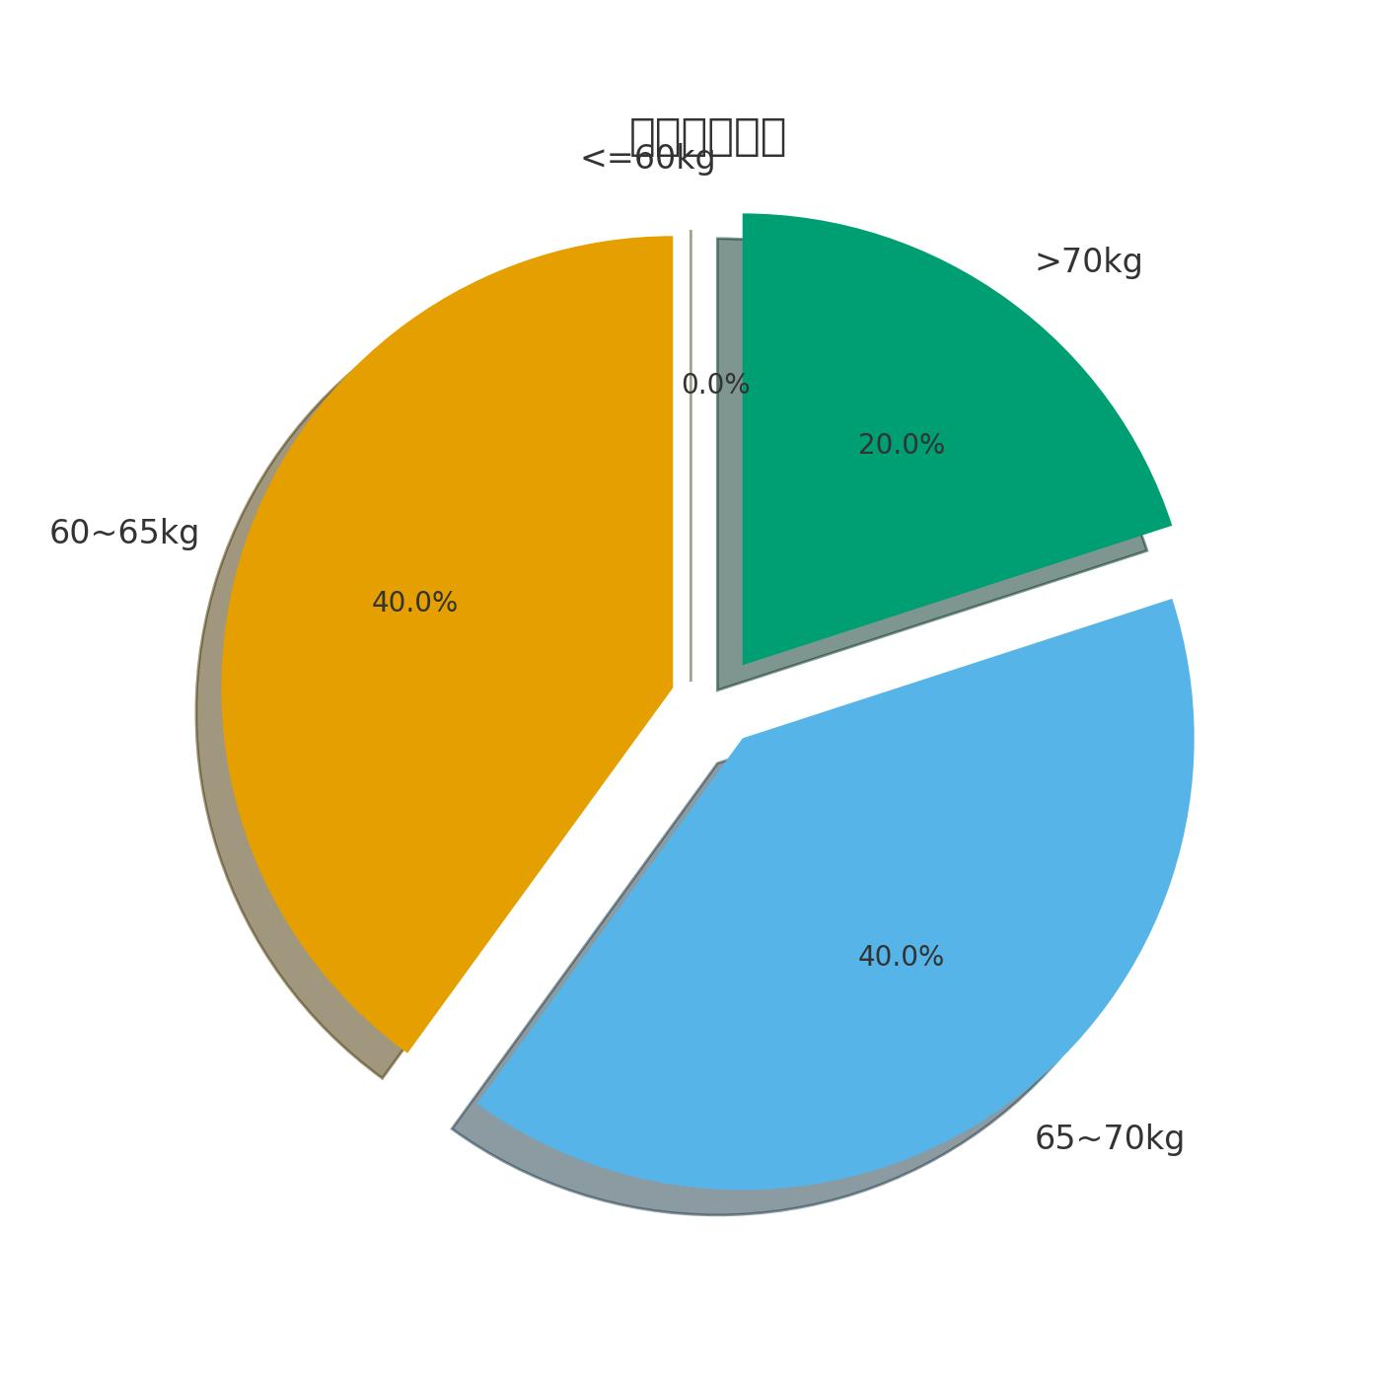
（3）选手身高分布饼状图：
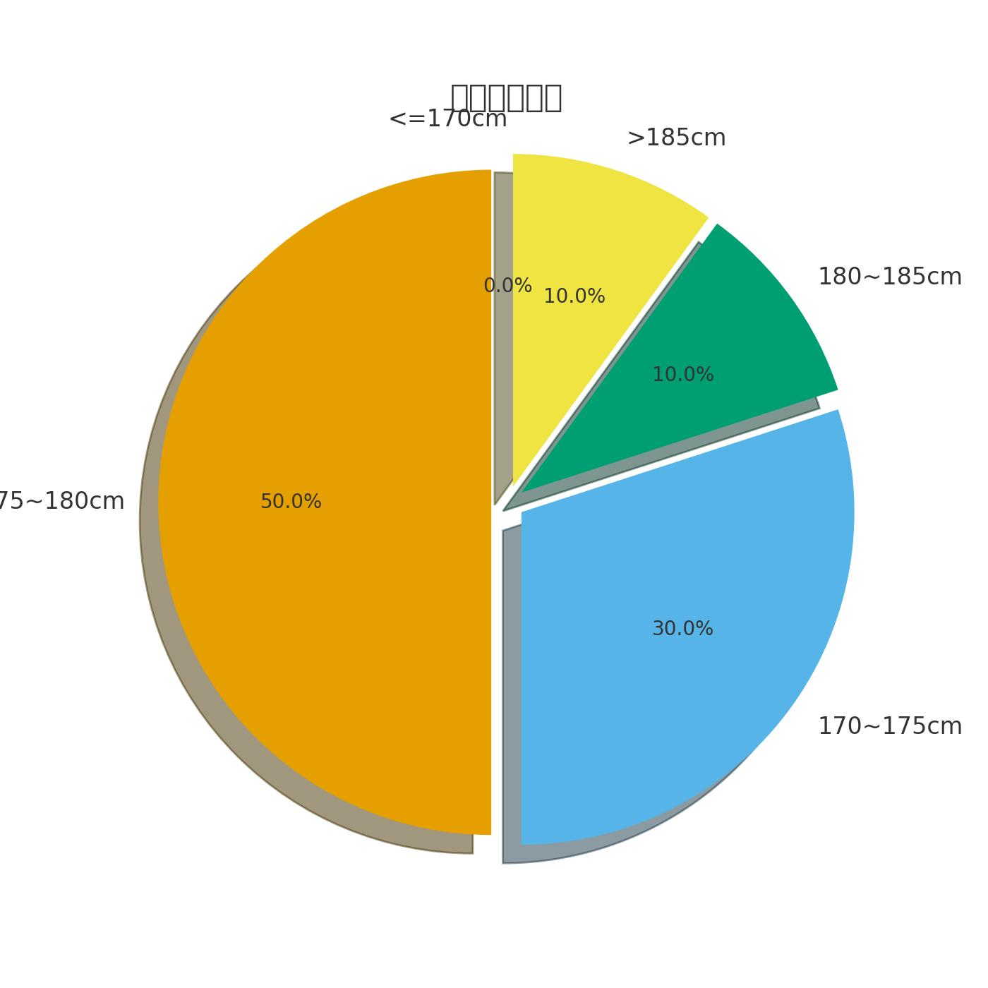
通过图表可以看出， 大部分选手出生在 1970–1985 年之间，说明节目的核心嘉宾多为 70、80 后。体重集中在 65–70kg 区间，占比最高。身高主要集中在 175–185cm 区间，整体形象较为均衡。

六、实验小结
本次实验成功实现了从网页中自动提取综艺节目选手信息的全过程，并基于采集数据进行了可视化统计。通过该实践，掌握了Python 爬虫的基本流程；使用 pandas 进行数据清洗与分组；利用 matplotlib 绘制多类型可视化图表。

七、其它
​通过此次实验，我更加深入地理解了“从网络获取到结构化数据”的全过程。实践中最关键的部分在于：数据提取规则的确定；可视化表达方式的选择。这次实验为后续更复杂的数据分析任务打下了基础。

